삼성 연수원에서 함께 근무하실
디자이너를 채용합니다.
삼신테크(주)는 1998년 1월에 설립된 경영혁신 중소기업협회에서 인정받은 강소기업입니다.
국내 1위 기업에서 근무할 수 있는 좋은 기회이니 많은 지원과 관심 바랍니다. (경력증명서 발급 가능)

모집부문 및 자격요건
모집부문 | 담당업무 | 자격요건 | 모집인원
모집부문 | 담당업무 | 자격요건 | 모집인원
PPT디자인  (Infographics Designer)  /  영상디자인 | - PPT/카드뉴스 등 사내 시청각 자료 제작  - 강의안, 홍보 브로셔, 영상 등 교육자료 제작 | - 학력 : 학력무관  (졸업예정자,  휴학생 지원 가능)  [우대사항(필수X)]  - 디자인 전공자  - 디자인툴 능숙자  - 영상편집 가능자 | 2명

전형절차
※ 면접일정은 서류합격자에 한해 통보됩니다.
근무조건
- 근무형태 : 아르바이트 (프로젝트로 인해 3개월 단위 계약 진행) / ★경력증명서 발급 가능★
- 근무일시 : 주5일, 08:00 ~ 17:00 (휴게시간 1시간)
- 급여 : 시급 10,740원 (1개월 만근 기준, 세전 월 224만원 수준) / 중식 무료제공
- 근무지 : 경기 용인시 에버랜드 인근 삼성연수원 근무 (서울(양재역), 죽전, 기흥역 인근 셔틀버스 운행)
근무지역
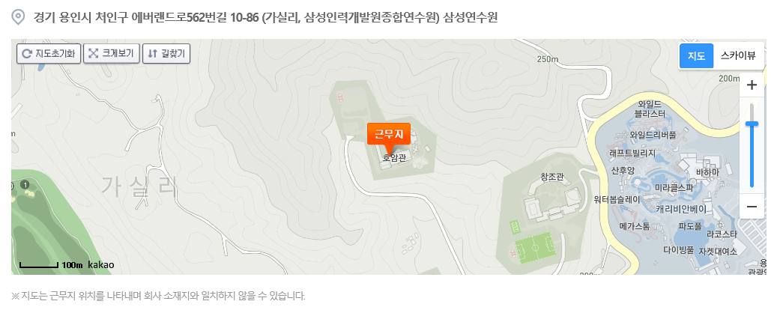
전형일정 및 방법
- 접수기간 : 적격자 채용시 마감
- 전형일정 : 서류 합격자에 한해 개별 안내예정
- 제출서류 : 첨부 입사지원서 다운로드 후 담당자 이메일 접수 / 포트폴리오 제출 (링크첨부 또는 10MB이하 파일)
- 접수방법 : 이메일지원 (담당자 메일 : sh6339@staffkorea.com)
복리후생
- 4대보험 가입 사업장
- 통근버스 운행(서울(양재), 수원, 용인, 분당 등) ※ 근무지까지 최대 30분 소요
- 야근수당, 연차수당
- 점심 식사 제공 (구내식당)
- 퇴직 후 경력증명서 발급 가능
문의처
- 전화 : 031-695-6339 l FAX : 031-695-6338
- 이메일 : sh6339@staffkorea.com
- 카카오톡 : @삼신테크
- 홈페이지 : http://www.staffkorea.com
- 회사주소 (443-390) 경기 수원시 영통구 신동 486번지 디지털엠파이어II 101동 810호
기타사항
입사지원 서류에 허위사실이 발견될 경우, 채용확정 이후라도 채용이 취소될 수 있습니다.

